Jak powstaje książka?

Filmik prezentujący etapy powstawania książki
https://www.youtube.com/watch?v=icdV3QZb10Q
Karta pracy
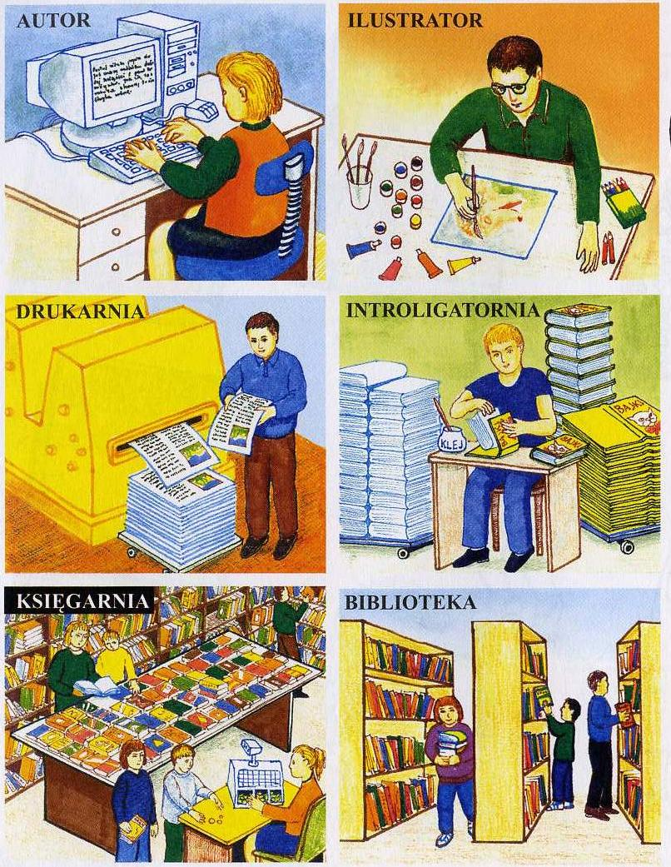

Tę kartę można rozciąć i polecić dziecku ułożenie obrazków w prawidłowej kolejności

„Piosenka o czytaniu książek”
https://www.youtube.com/watch?v=GTPWU1L8LVw

Pomysł na pracę plastyczną: wspólne stworzenie książki, może to być bajka, komiks lub inna opowieść. Aby bardziej zachęcić dziecko do pracy, powstałą książkę można umieścić w sieci na specjalnych do tego przeznaczonych portalach. O kilku z nich jest mowa w poniższym artykule.
http://rodzicewedukacji.pl/moje-dziecko-pisze-ksiazki/

Miłej zabawy.
Anetta Kruszka

